Баркова Ульяна Владимировна. Инженер-эколог, специальность городское и коммунальное хозяйство.

Система утилизации

- ТСУ – Традиционная система утилизации
- АСУ- Альтернативная система утилизации

Традиционная система утилизации ТСУ
Альтернативная система утилизации АСУ
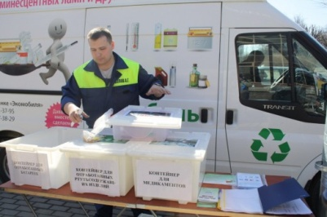
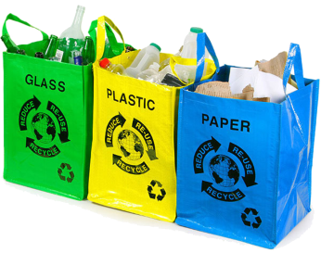
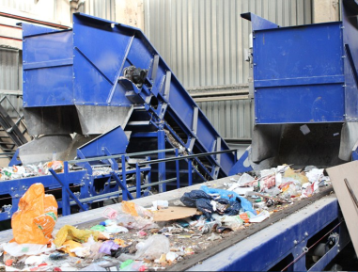
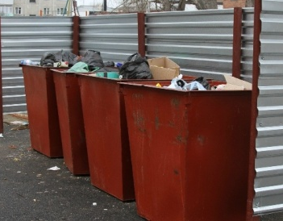

АСУ
ТСУ

Полигон ТКО

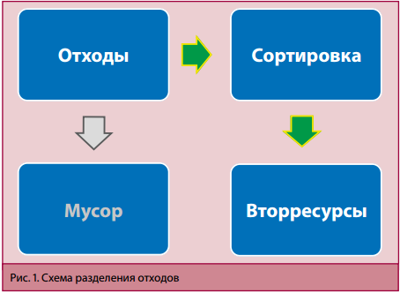

АСУ:
- Использование рафинированных компонентов ТКО
- Использование поусепарированных компонентов ТКО

ТСУ:
- Мусор

Альтернативная система утилизации.

1.Постоянный сбор
2.Мобилизационная схема

Постоянный сбор:
- Контейнерные площадки
- Городская система сбора (клетушки для бутылок)
- Специализированные городские пункты
- Районные приемные пункты (звонок на линию)
- На контрактной основе
- Автоматы
- Частный бизнес (скупка вторсырья предпринимателями)
Мобилизационная схема:
- Проведение локальных и сезонных акций
- Проведение маркетинговых акций
- Мусорный фестиваль
- Мобильные передвижные пункты

Схема операторов по обращению с отходами

Фонд национального оператора

Россия

Фонд регионального оператора

Московская область

Городской фонд системы утилизации (ГФ СУ)
Город

Источники финансирования Городского фонда системы утилизации (ГФ СУ)

- Деньги от перерабатывающих предприятий за вторсырье
- Отчисления от перерабатывающих предприятий
- Инвестиции
- Государственное финансирование
- Другие источники
Мобилизационная схема сбора вторсырья. Мобильные передвижные приемные пункты. Локальные акции.

Организованы локальные точки сбора в ходе акций:
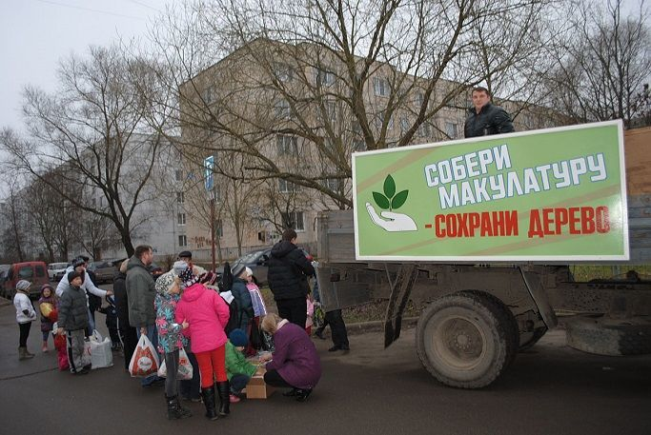
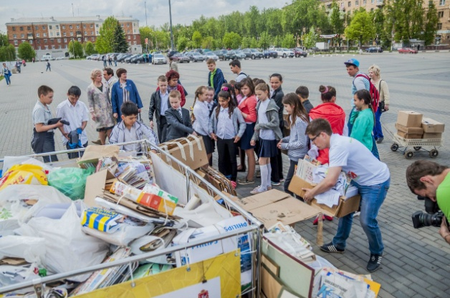

Машины курсируют по городу, собирают вторсырье и отвозят сразу на перерабатывающие предприятия:
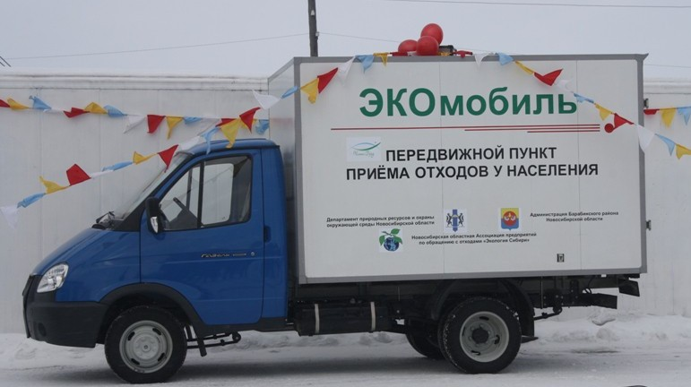

Деньги, полученные от перерабатывающих предприятий, идут в фонд развития АСУ.

Необходимые шаги для старта Альтернативной системы утилизации:
- Просмотреть все перерабатывающие предприятия города и округи
- Формирование запроса на продукцию переработчиков, обеспечение рынков сбыта
- Подписание договоров АСУ с переработчиками
- Планирование акций, формирование мотивационной и организационно-технической базы акций по сбору вторсрья
- Подбор волонтеров и персонала
- Информационное сопровождение акций
- Проведение акций
- Подведение итогов акции, отчетность
- Планирование следующих шагов стратегии развития АСУ.

Типовая схема Альтернативной системы утилизации для Подмосковного города.
Районный приемный пункт (РПП)
Районный приемный пункт (РПП)

Перерабатывающие предприятия (ПП)
V вторсырья
Станция перегрузки-сепарации (СПП)
Перерабатывающие предприятия (ПП)
Перерабатывающие предприятия (ПП)
Станция перегрузки-сепарации (СПП)
Районный приемный пункт (РПП)
Специализированный приемный пункт (СПП)
Специализированный приемный пункт (СПП)
Районный приемный пункт (РПП)
Районный приемный пункт (РПП)
Координационный центр Альтернативной системы утилизации (КЦ АСУ)

